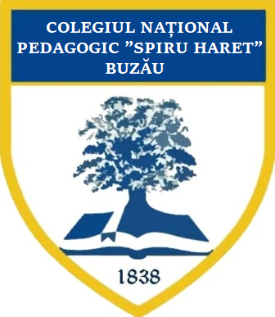
Colegiul Național Pedagogic „Spiru Haret” Buzău
Str. Spiru Haret, Nr. 6, Buzău
Tel/Fax: 0238724273/0238724286
E-mail: scoala.normala@pedagogicbuzau.ro
secretariatcolegiu@pedagogicbuzau.ro

Cerere eliberare adeverință pentru FOAIE MATRICOLĂ/ADEVERINȚĂ DE STUDII

Nr. _______/___________

Domnule Director,

Subsemnatul/Subsemnata ___________________________________________, având CNP ___________________________, născut(ă) la data de _______________, în orașul (comuna)__________________, județul__________________, fiul/fiica lui _________________și ___________________, cu domiciliul stabil în_______________,
absolvent(ă) al/a _________________________________________________, promoția_________, profilul______________, specializarea______________________,
vă rog să aprobați eliberarea unei foi matricole/adeverință de studii pentru cls.__________.
Documentul solicitat îmi este necesar pentru _____________________________.

Data, Semnătura,
_____________________ ___________________

Domnului Director al Colegiului Național Pedagogic “Spiru Haret”, Buzău

